INDICA AO EXECUTIVO MUNICIPAL PROVIDENCIA NO SERVIÇO DE TAPA BURACO E RECAPEAMENTO NO TRAJETO QUE LIGA MORADA DO SOL ATÉ A ROTATORIA DA LIONS INTERNACIONAL.
De conformidade com o que estabelece o Artigo 120 do Regimento Interno da Casa, o Vereador Subscritor, depois de ouvida a Soberano e Douta manifestação do INDICA AO EXECUTIVO MUNICIPAL PROVIDENCIA NO SERVIÇO DE TAPA BURACO E RECAPEAMENTO NO TRAJETO QUE LIGA MORADA DO SOL ATÉ A ROTATORIA DA LIONS INTERNACIONAL.

JUSTIFICATIVA:

Vereadora foi solicitada pelos moradores do bairro Morada do Sol, pelos funcionários dos Frigoríficos Marfrig, JBS e também pelos condutores de veículos que precisam trafegar todos os dias neste trajeto, que liga o bairro Morada do Sol até a rotatória da Lions internacional, próximo à empresa Supremax e os frigoríficos, este local já foi alvo de vários acidentes e estamos pedindo providências urgentes, para que seja feito um recapeamento ou serviço de tapa buraco, o que for necessário para amenizar o perigo que todos correm quando trafegam pelo local, sabemos que já chegou o período chuvoso que dificulta os trabalhos, mas, temos que fazer o possível para evitar os acidentes.

Plenário das Deliberações, Vereador Daniel Lopes da Silva, Câmara Municipal de Tangará da Serra, Estado de Mato Grosso, aos cinco dias do mês de Fevereiro do ano de dois mil e dezenove.

DONA NEIDE
Vereadora

TRAJETO QUE LIGA MORADA DO SOL ATÉ A ROTATORIA DA LIONS INTERNACIONAL

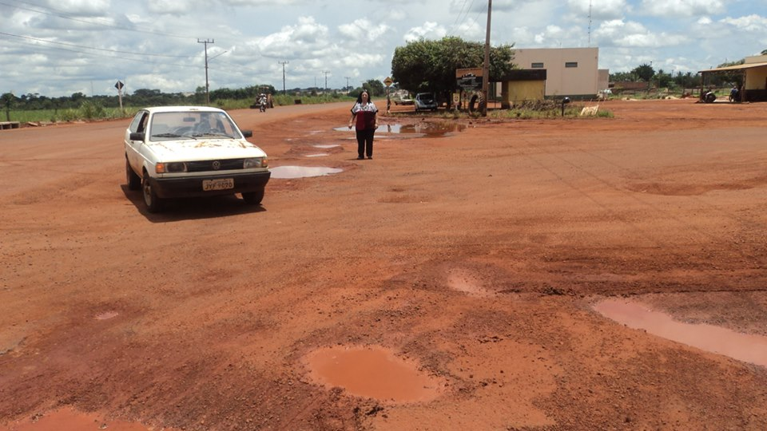

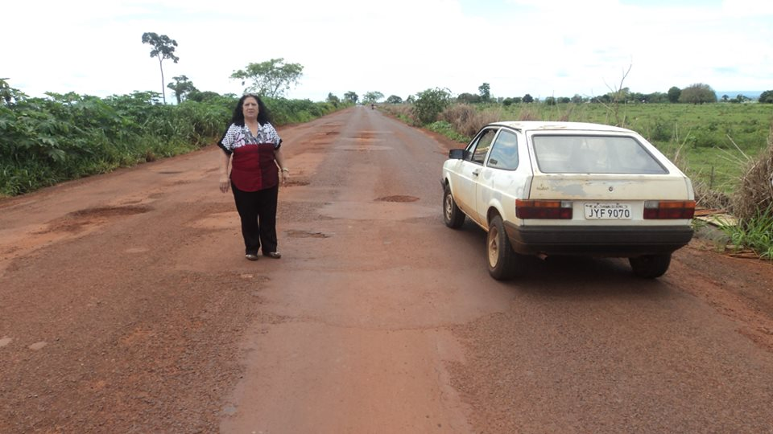

DONA NEIDE
Vereadora

